Об установлении границ (черты) населенных пунктов Зерендинского района
Постановление акимата Зерендинского района Акмолинской области от 27 ноября 2019 года № А-11/667 и решение Зерендинского районного маслихата Акмолинской области от 27 ноября 2019 года № 47-314. Зарегистрировано Департаментом юстиции Акмолинской области 4 декабря 2019 года № 7543
В соответствии с пунктом 5 статьи 108 Земельного кодекса Республики Казахстан от 20 июня 2003 года, подпунктом 4) пункта 1 статьи 6, пунктом 2 статьи 31 Закона Республики Казахстан от 23 января 2001 года "О местном государственном управлении и самоуправлении в Республике Казахстан", акимат Зерендинского района ПОСТАНОВЛЯЕТ и Зерендинский районный маслихат РЕШИЛ:
1. Установить границу (черту) села Шагалалы Чаглинского сельского округа Зерендинского района, общей площадью 614,14 гектар, согласно приложения 1.
2. Установить границу (черту) станции Чаглинка поселка Алексеевка Зерендинского района, общей площадью 105,4 гектар, согласно приложения 2.
3. Государственному учреждению "Отдел земельных отношений Зерендинского района" внести необходимые изменения в земельно-учетную документацию.
4. Настоящее совместное постановление акимата Зерендинского района и решение Зерендинского районного маслихата вступает в силу со дня государственной регистрации в Департаменте юстиции Акмолинской области и вводится в действие со дня официального опубликования.
Аким Зерендинского района | Б.Ғайса
Председатель сессии  Зерендинского районного маслихата | Э.Халелова
Секретарь  Зерендинского районного маслихата | К.Аугалиев
Приложение 1
к совместному постановлению
акимата Зерендинского района
от 27 ноября 2019 года
№ А-11/667
и решению Зерендинского
районного маслихата
от 27 ноября 2019 года
№ 47-314
Граница (черта) села Шагалалы Чаглинского сельского округа Зерендинского района

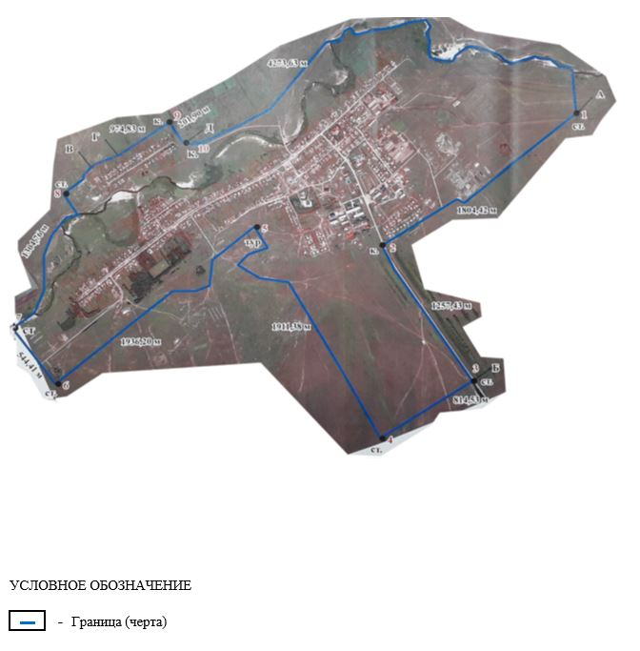

Приложение 2
к совместному постановлению
акимата Зерендинского района
от 27 ноября 2019 года
№ А-11/667
и решению Зерендинского
районного маслихата
от 27 ноября 2019 года
№ 47-314
Граница (черта) станции Чаглинка поселка Алексеевка Зерендинского района

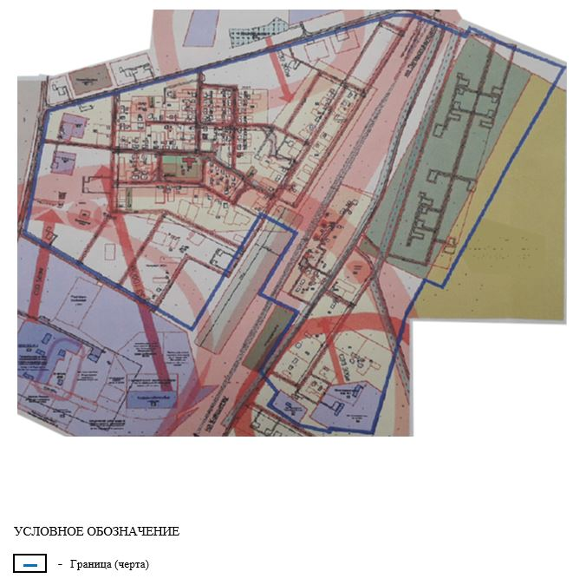

© 2012. РГП на ПХВ «Институт законодательства и правовой информации Республики Казахстан» Министерства юстиции Республики Казахстан

